Escola:
Professor: | Nota:
Aluno:
- OBSERVE A IMAGEM.
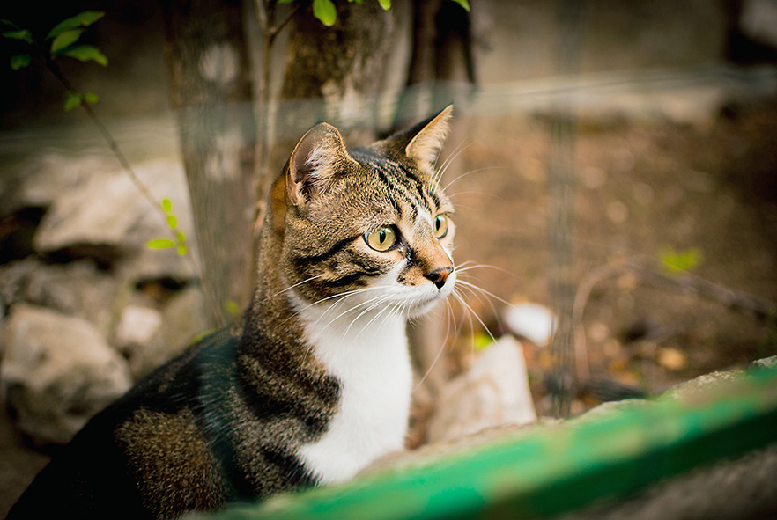
MARQUE O NOME DO ANIMAL QUE APARECE NA FOTO:
- PATO.
- GATO.
- MATO.
- BATO.

- ACOMPANHE A LEITURA DAS PALAVRAS COM O PROFESSOR. QUAL A DUPLA DE PALAVRAS CUJAS LETRAS SÃO AS MESMAS, MAS QUE FORMAM PALAVRAS COM SENTIDOS DIFERENTES?
  - MALA/LAMA
  - TOMATE/TOMADA
  - POTE/BOTE
  - COCADA/SOCADA

- OBSERVE A IMAGEM.
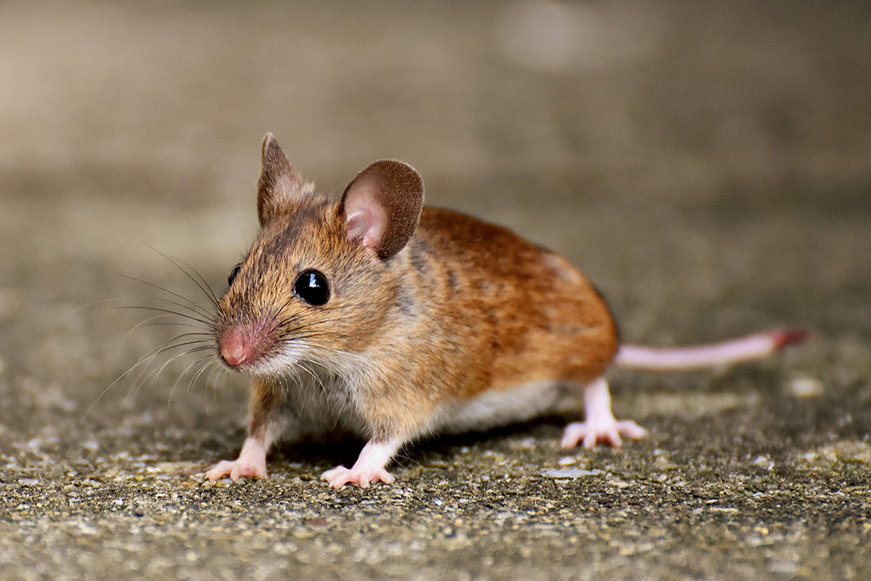
QUAL A LETRA QUE COMPLETA O NOME DO ANIMAL DA FOTO? __ATO
    - P
    - R
    - G
    - F

- ACOMPANHE A LEITURA DO TEXTO COM O PROFESSOR:

A ARANHA E A MOSCA

A ARANHA ESPREITA A MOSCA,
QUE NÃO É BESTA
NEM DORME DE TOUCA.

A MOSCA ESPREITA A ARANHA
QUE, NA MANHA,
FINGE-SE DE MORTA.

A MOSCA, DE TOUCA.
A ARANHA, NA MANHA...

A MOSCA SE ENROSCA,
A ARANHA GANHA.

MARQUE O PAR DE PALAVRAS DO POEMA QUE TÊM SEMELHANÇA NO SOM DAS SÍLABAS FINAIS.
    - ESPREITA/TOUCA
    - BESTA/DORME
    - MANHA/GANHA
    - MORTA/MOSCA

- OBSERVE AS IMAGENS.
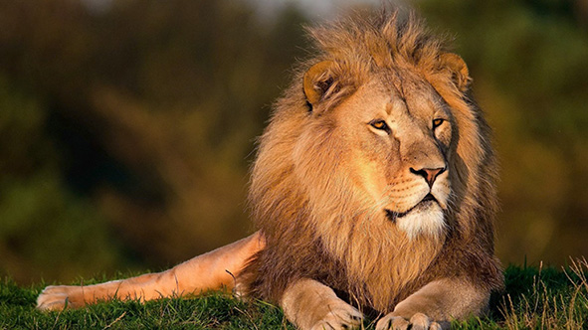
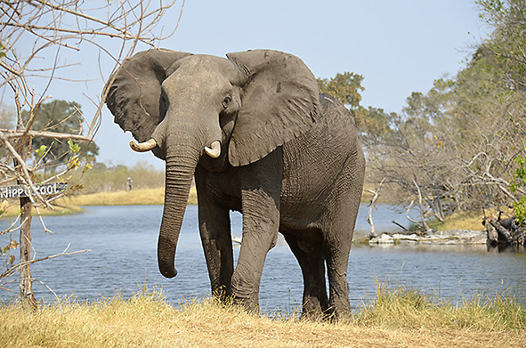
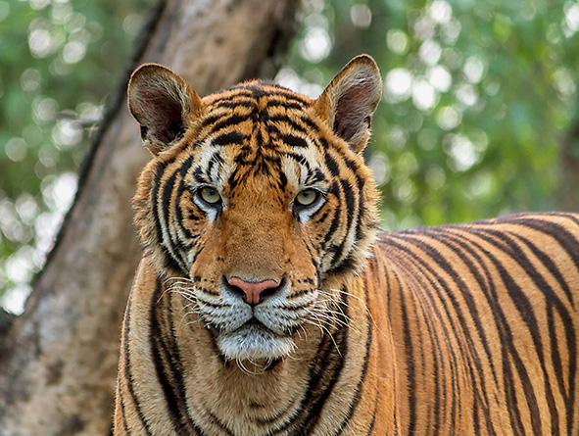

FOTOS: PIXABAY/<PIXABAY.COM>
COMPLETE O NOME DOS ANIMAIS DAS FOTOS COM A LETRA INICIAL QUE ESTÁ FALTANDO:
___EÃO ___LEFANTE ___IGRE

MARQUE A LINHA QUE TRAZ TODAS AS LETRAS QUE VOCÊ USOU.
A) L – E – T
B) L – E – D
C) L – I – D
D) L – S – T

- OUÇA E ACOMPANHE A LEITURA DO TEXTO
BRINQUEDO DE MATERIAL RECICLÁVEL: BINÓCULO

MATERIAL  2 ROLOS DE PAPEL HIGIÊNICO (VAZIOS)  CARTOLINA COLORIDA  FITA ADESIVA  TESOURA  BARBANTE  ADESIVOS, LÁPIS, ETC. | PONDO A MÃO NA MASSA...  CORTE UM PEDAÇO DE CARTOLINA E ENROLE-O EM VOLTA DOS DOIS ROLOS VAZIOS DE PAPEL HIGIÊNICO. PRENDA UM PEDAÇO DE BARBANTE NAS PONTAS DO BINÓCULO PARA PODER PENDURÁ-LO NO PESCOÇO. USE ADESIVOS OU LÁPIS PARA DECORÁ-LO.
ESSE TEXTO FOI ESCRITO PARA:
    - EXPLICAR AS PARTES DE UM BINÓCULO.
    - ENSINAR A FAZER UM BINÓCULO DE BRINQUEDO.
    - EXPLICAR COMO SE USA UM BINÓCULO.
    - MOSTRAR COMO É UM BINÓCULO.

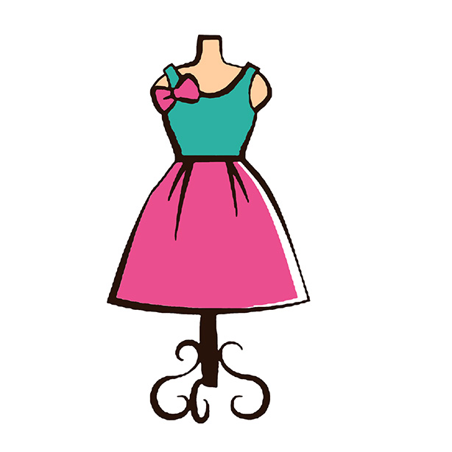
- OBSERVE AS IMAGENS E CIRCULE O NOME DELAS NAS FRASES ABAIXO.

O VESTIDO DA MENINA É NOVO.
HOJE VAMOS BRINCAR DE BOLA.
A CASA DELA É MARROM.

- ACOMPANHE A LEITURA DO TEXTO COM O PROFESSOR.

[...]
A MINHA LÍNGUA COÇOU. UM SEGREDO DAQUELES NÃO PODERIA FICAR GUARDADO. NA PRIMEIRA OPORTUNIDADE EM QUE EU FIQUEI SOZINHA, PROCUREI MINHA TIA, QUE ESTAVA PREPARANDO O ALMOÇO.
— TIA, PRECISO CONTAR UMA COISA PRA SENHORA.
— POIS CONTE, QUE ESTOU OUVINDO. NÃO POSSO TE DAR MAIS ATENÇÃO, SENÃO O ALMOÇO NÃO SAI...
[...]
ABEL SIDNEY. CONTO OU NÃO CONTO. DISPONÍVEL EM: <www.dominiopublico.gov.br/download/texto/ea000337.pdf>. ACESSO EM: 17 NOV. 2017.

A PALAVRA OPORTUNIDADE, PRESENTE NO TEXTO, TEM O SENTIDO DE:

- ACOMPANHE A LEITURA DA FRASE COM O PROFESSOR.

O NOME DO MEU AMIGO É OTO.

QUANTAS PALAVRAS A FRASE TEM?

- ACOMPANHE A LEITURA DO TEXTO COM O PROFESSOR.

[...]
QUANDO JOÃO ACORDOU NA MANHÃ SEGUINTE, VIU QUE UM ENORME PÉ DE FEIJÃO TINHA CRESCIDO NO SEU QUINTAL. ERA TÃO ALTO QUE PASSAVA NAS
NUVENS!
[...]

JOSÉ ROBERTO TORERO. JOÃO E OS 10 PÉS DE FEIJÃO. SÃO PAULO: COMPANHIA DAS LETRINHAS, 2016.

COPIE AS PALAVRAS DESTACADAS.

- ACOMPANHE A LEITURA DO TEXTO COM O PROFESSOR.

UMA LINDA AMIZADE

MARIA E GABRIEL ESTUDAM NA MESMA SALA DE AULA HÁ ANOS, SÃO MUITO AMIGOS. TODOS OS DIAS SAEM JUNTOS DA SALA NA HORA DO RECREIO PARA
LANCHAR E BRINCAR.
[...]
MINÉIA PACHECO. UMA LINDA AMIZADE. DISPONÍVEL EM: <www.mineiapacheco.com.br/2010/05/uma-linda-amizade.html>. ACESSO EM: 24 nov. 2017.

QUAL PALAVRA DO TEXTO SIGNIFICA “QUE OU AQUELE QUE É LIGADO A OUTRO(S) POR LAÇOS DE AMIZADE”?

- ACOMPANHE A LEITURA DO TEXTO COM O PROFESSOR.

MEU GALINHO

FAZ TRÊS NOITES QUE EU NÃO DURMO, Ô LALÁ
POIS PERDI O MEU GALINHO, Ô LALÁ

COITADINHO, Ô LALÁ!
POBREZINHO, Ô LALÁ!
EU O PERDI LÁ NO JARDIM.
DOMÍNIO PÚBLICO.

QUAL O TÍTULO DA CANTIGA?

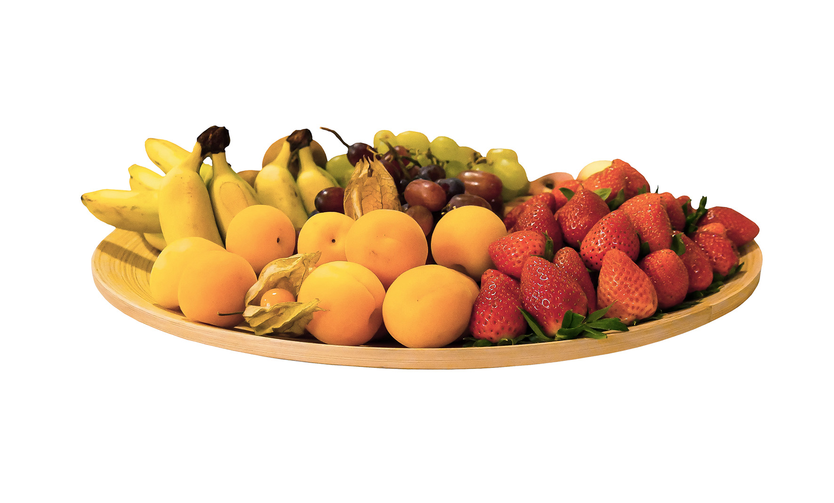
- OBSERVE A IMAGEM.

HÁ ALGUMA FRUTA QUE VOCÊ GOSTA DE COMER? ESCREVA UMA LISTA COM O NOME DAS SUAS FRUTAS PREFERIDAS.

- OBSERVE AS IMAGENS E AS LETRAS.
COFA
LOGA
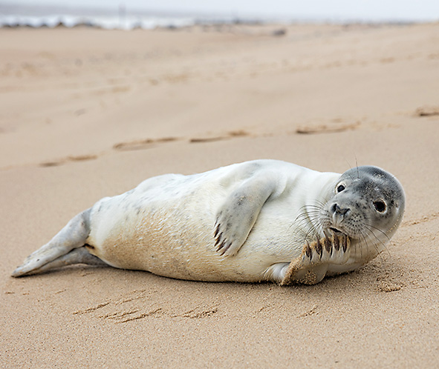
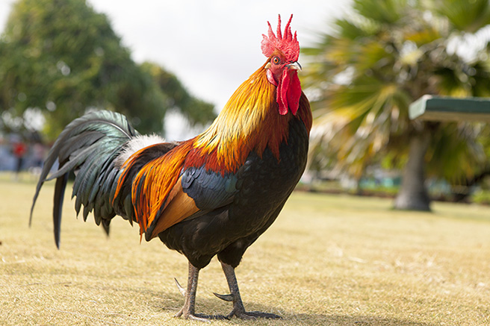

ORGANIZE AS LETRAS PARA FORMAR O NOME DESSES ANIMAIS.

- ACOMPANHE A LEITURA DO TEXTO COM O PROFESSOR E OBSERVE A IMAGEM.

[...]
ALGUMA COISA MUITO ESTRANHA ESTAVA ACONTECENDO LÁ EM CIMA DO
GALHO. DE REPENTE A CASCA MARROM SE ROMPEU E DELA SURGIU UMA LINDA
BORBOLETA AZUL.
[...]
LENIRA ALMEIDA HECK. DISPONÍVEL EM: <www.dominiopublico.gov.br/download/texto/eu000004.pdf>. ACESSO EM: 17 NOV. 2017.

COPIE DO TEXTO AS PALAVRAS QUE INDICAM QUAL É E COMO É O INSETO QUE APARECE NA IMAGEM.

